POWERLINK bus controller: Tailored to any application
The extremely flexible configuration options offered by B&R's new POWERLINK X67 bus controller with IP67 protection make it an indispensable standard component for any demanding automation application. Equipped with 12 digital channels that can be configured as either inputs or outputs, the module can be perfectly adapted to any task.
An analog channel for 0 to 20 mA further extends the range of potential applications for the POWERLINK bus controller. The freely configurable input filter provides additional flexibility for project implementation. Furthermore, one input can be used as a counter input for an event counter. All connections are designed for M12 standard plugs.
The POWERLINK module has two network connectors, making daisy chain wiring a further possibility.
Ampliación flexible
Thanks to the remote backplane, the POWERLINK bus controller can be expanded to include additional X67 or X20 modules over long distances. The user enjoys virtually unlimited system design freedom.

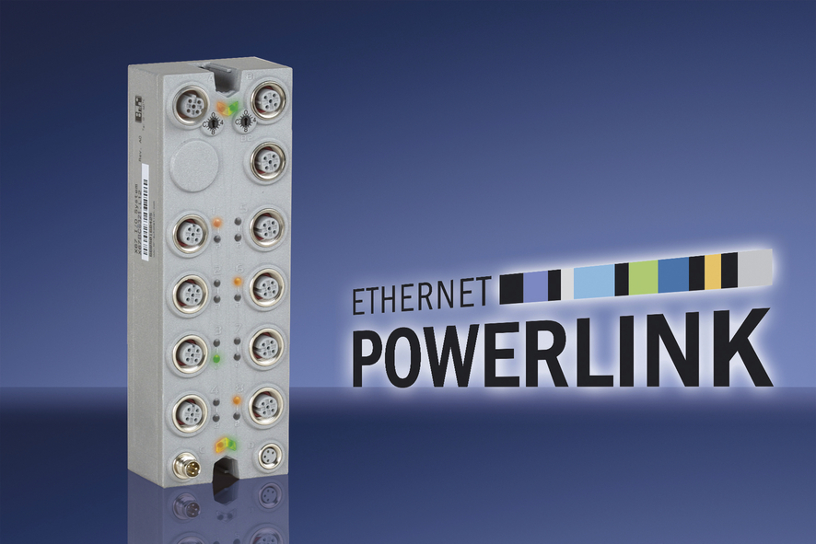
The new POWERLINK X67 bus controller from B&R offers users virtually unlimited freedom in system design.

Acerca de B&R
B&R, empresa perteneciente al Grupo ABB y con sede en Austria, es líder mundial en automatización industrial. B&R combina tecnología de vanguardia con ingeniería avanzada para proporcionar a usuarios de todos los sectores soluciones completas para la automatización de máquinas y fábricas, Motion Control, HMI y tecnología de seguridad integrada. El catálogo de productos se completa con estándares de comunicación de IoT industrial que incluyen OPC UA, POWERLINK y openSAFETY. Gracias a su única herramienta de software Automation Studio, B&R redefine constantemente el futuro de la ingeniería de automatización. El espíritu innovador que mantiene a B&R a la vanguardia de la automatización industrial está impulsado por el compromiso de simplificar los procesos y superar las expectativas de los clientes.Para más información, visite www.br-automation.com.
Para más información, visite www.br-automation.com.

